政治
（9月份开始）
- 首先看大纲解析+肖秀荣1000题最后附属的时政可不看，看完一遍（我也发了视频，每晚睡前看一看）
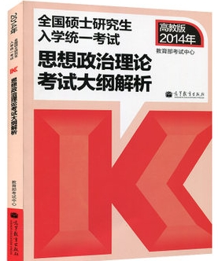
- 看风中劲草核心背诵考点
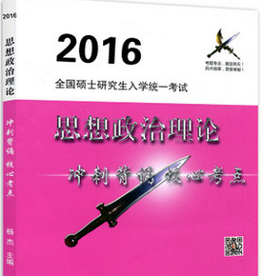
- 多看几遍风中劲草，有时间可复习1000题
- 估计以上做完至少2个月，有时间就多看风中劲草
- 如果市场上有试卷卖的话，你在小木虫都可以下载到电子档，打印出来很划算，做做选择题就可以了，大题不用管，一套试卷只做选择题用不了多长时间的。
- 时政要等到11月底才能上市，用这个就行了 
- 考前十几天会有这几个押题卷，大题全背，选择题也都整理了今年压了好几题，政治单选一般认真复习的，错两个差不多，所以拉分在多选
- 政治不必太花时间，即使考前一天，每天都要做数学
- 政治真题不具有太大的参考价值
- 一般政治六七十分不难
英语
复习安排:
前期——记单词，阅读
中期——做真题，记单词
后期——模拟考试，背作文
应试——坚持到底，不要因为某一科没考好，而影响其他科的考试，其实结果并不一定像你想象的那么槽糕。
1.背单词，推荐新东方，至于顺序乱序，个人而定，红色顺序，绿色乱序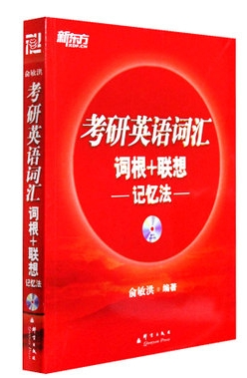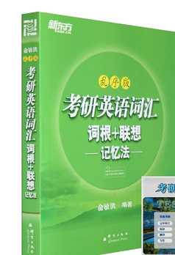
2.英语一（二）翻译新东方唐静，英二翻译比较简单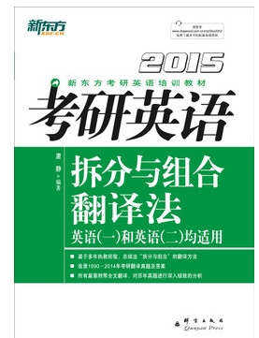
3阅读理解可以做这个，张剑黄皮书，之前说了，有点难
4.作文书推荐这个 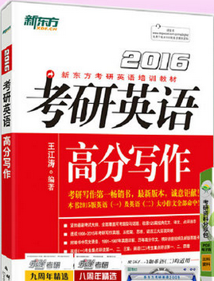

5．真题解析认准珍藏版 
6.基础版97-04，有时间可买做做，主要是锻炼阅读能力，我在群里也发了电子档，打印也可以
（真题每个单词都要会，要分析阅读）
7英语单词不背肯定看不懂阅读，即使单词全部背了也不一定读得懂阅读，即使读懂了也不一定做的对，感觉良好，分数很少

数学
1高数：同济课本 五版 六版都可以，配套课后习题解答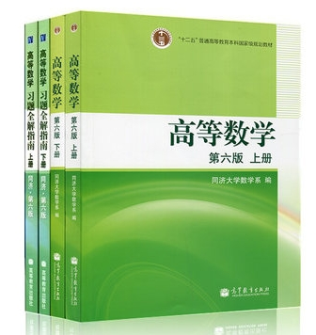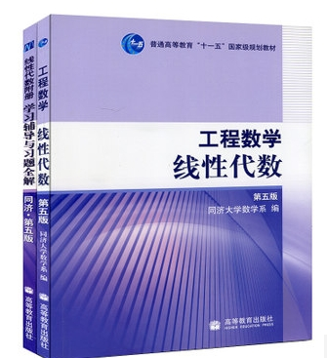
2．看完课本就可以看李永乐复习全书了，注意自己考的是数几，一开始会觉得很难，慢慢就会适应，3遍，复习全书包含相(开学时第一遍结束)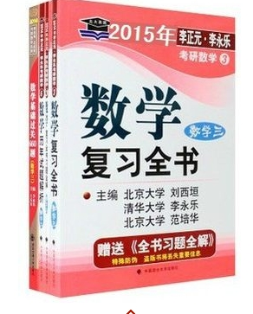
3真题：推荐做三遍 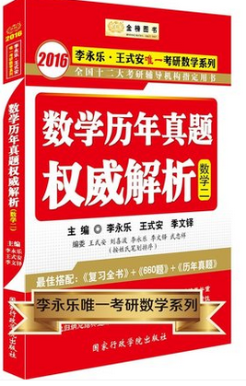
4做完复习全书的线代理清思路再看这个 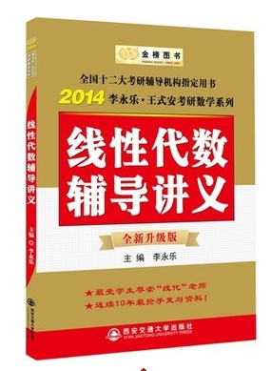
5个人感觉660题太难了，可以做做 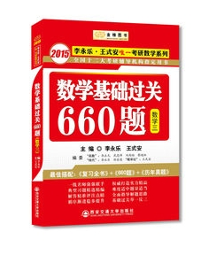
6 高数主要还是复习全书和真题，后期还有模拟题也可以做做，但是必须保证，即使考研前一天，都要做数学，不然手生，公式定理必须熟记，
基础不牢，地动山摇----by张宇
7第一遍复习全书看完大概40-50天左右，自己安排
8这本书思路不错，但是有时间再买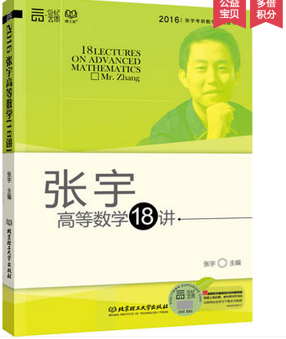
仅供参考，能到地摊上买就买，很便宜，政治除了毛概和时政，变化也不会太大，高数英语资料都可以用二手的，没多大区别

